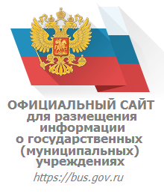
Уважаемые посетители сайта!
Сведения о качестве деятельности организаций, осуществляющих образовательную деятельность, расположенных на территории Ленинградской области, размещаются на официальном сайте http://bus.gov.ru (далее – сайт bus.gov.ru).
На сайте bus.gov.ru также реализована возможность оставить отзыв гражданами о качестве услуг, предоставляемых образовательной организацией (с приглашением заинтересованных лиц воспользоваться предоставленным ресурсом и принять участие в оценке деятельности образовательных организаций).
Гиперссылка (возможность перехода) на сайт bus.gov.ru с результатами независимой оценки качества оказания услуг организациями социальной сферы (http://bus.gov.ru/pub/independentRating/list).

Инструкция
I. Для того, чтобы оценить учреждение необходимо:

1. Зайти на сайт www.bus.gov.ru
2. Выбрать регион
3. В строке «поиск» набрать наименование организации
4. Выбрать вкладку «Оценить»
5. В появившемся окне поставить оценку (по шкале от 1 до 5)
(Чтобы оставить отзыв необходимо иметь регистрацию на портале Госуслуг)
6. После выставления оценок по выбранным критериям необходимо ввести символы с картинки и выбрать кнопку «Оценить»

II. Чтобы оставить отзыв о качестве услуг, предоставляемых образовательными организациями:

1. Зайти на сайт www.bus.gov.ru
2. Выбрать регион
3. В строке поиска набрать наименование организации
4. Выбрать вкладку «Оставить отзыв»
(Чтобы оставить отзыв необходимо иметь регистрацию на портале Госуслуг)
5. В случае появления окна «Политика безопасности», отметить пункт галочкой и выбрать «Оставить отзыв»
6. Заполнить форму

